***Resumen Curricular***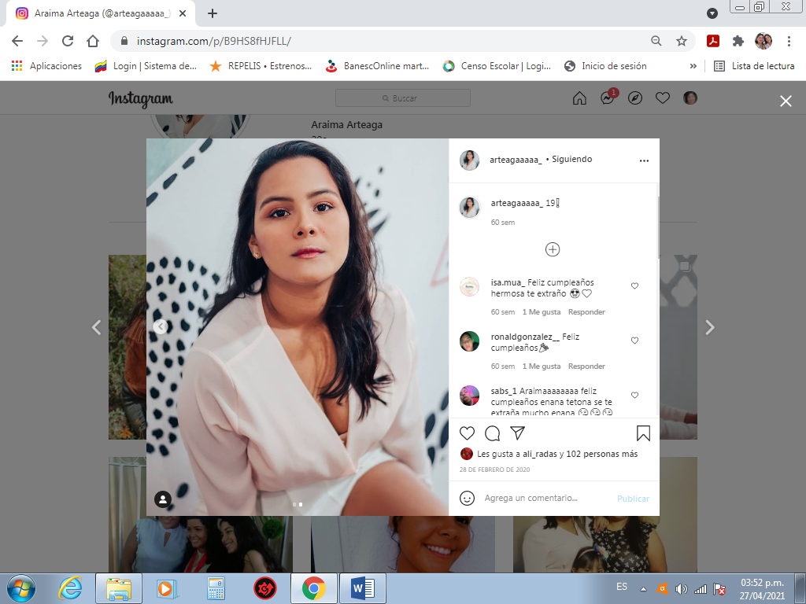



**Conchalí/Urmeneta 1225**

**+56 921942102**

**E-mail:** arteagaaraima@gmail.com

***Arteaga Meneses, Araima Chiquinquirá***

| **Datos Personales** | Pasaporte: AW920838  Fecha de Nacimiento: 28 de febrero de 2001  Nacionalidad: Colombiana  Estado Civil: Soltera |
| --- | --- |
| **F hiormación Académica** | * Primaria:   U.E. Colegio Ntra. Sra. Del Carmen  Lugar: Machiques – Estado Zulia - Venezuela   * Secundaria:   U.E. Colegio Ntra. Sra. Del Carmen  Lugar: Machiques – Estado Zulia  Título Obtenido: Bachiller |
| **Experiencia Laboral** | |
| * + Condominio Conchali, Torre 12, Departamento 202.   Cargo: Tía (niñera)  Período: desde 28 de febrero 2021 hasta 14 de mayo 2021   * + Estudio Fotográfico Monkey Stuff. Machiques, Zulia, Venezuela.   Cargo: Asistente  Período : desde Julio del 2017 hasta enero 2019  ◻ Zapatería Agadir. Av Nueva Delicia  cargo : vendedora  Período: Desde febrero 2019 hasta diciembre 2020  ◻ Adonai limpieza a tus manos. lider independencia 4142  cargo : auxiliar de limpieza  período : desde el 20 de mayo hasta el 20 de Junio    ◻ Sonaya. DPG  cargo : tejedora  período : desde el 7 de junio hasta 2 de julio    ◻ food truck camarón y lechón. San Isidro 401  cargo : garzona  período : desde el 10 de Julio hasta la fecha actual | |